L’UNP Toulon Hyères Var Ouest : Propose
RENDEZ-VOUS « JEUX » … 3ème Edition
Vous avez manqué les 2 premiers, Celui-ci est pour vous !
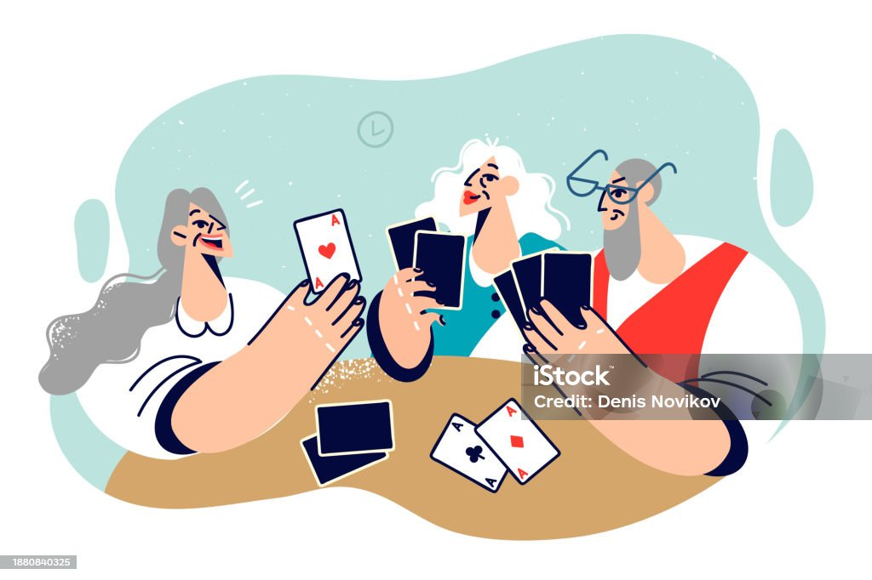
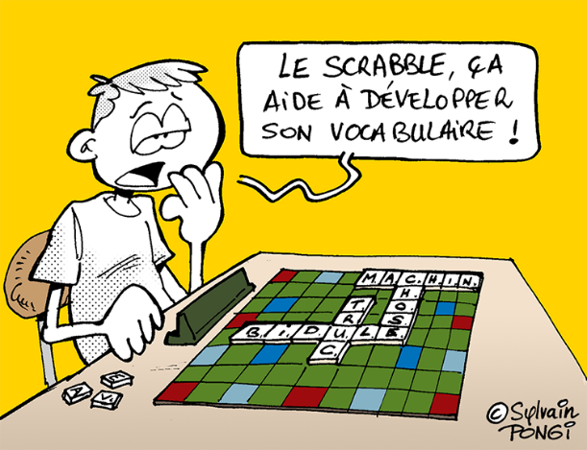
MERCREDI 7 OCTOBRE 2026 … dès 14 H
MAISON DU COMBATTANT TOULON
SCRABBLE pour chauffer les neurones.
JEUX DE CARTES : sont à votre disposition pour les amateurs de Tarot, Belote, Rami…
Vous avez un autre JEU FAVORI ?
Apportez-le pour un partage encore plus ludique.
A bientôt …votre organisatrice
Michèle BRUGNEAUX 06 10 17 82 43
Laissez un message si je ne réponds pas
Ou inscription sur place les jours de permanence

